Pertemuan 3

Tugas 1 :
Rina membeli sebuah laptop dengan harga Rp. x secara kredit. Ia membayar uang muka sebesar Rp. y. Sisa harga laptop akan dicicil selama z bulan. Setiap bulan dikenakan bunga tetap sebesar 2% dari sisa harga setelah uang muka.
Berapakah jumlah cicilan yang harus dibayar Rina setiap bulan?
a.Buatlah algoritma flowchart dari studi kasus tersebut!
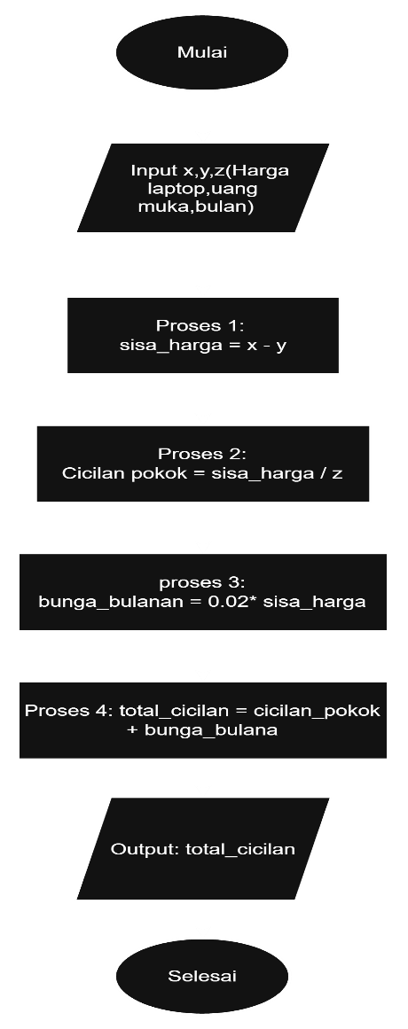 | PROGRAM  Hitung Cicilan Bulan
DEKLARASI

x, y, z, Sisa, Bunga, Total_Kredit, Cicilan_Per_Bulan : real
ALGORITMA

INPUT x, y, z
Sisa <- x – y
Bunga <- 0.02 * Sisa
Total_Kredit <- Sisa + Bunga
Cicilan_per_Bulan <- Total_Kredit / z
OUTPUT Cicilan_per_Bulan

b.Buatlah algoritma pseudocode dari studi kasus tersebut!

Tugas 2 :
Seorang mahasiswa mencetak sebanyak x lembar dokumen. Biaya cetak adalah Rp500 per lembar. Ia juga harus membayar biaya penjilidan sebesar Rp5.000.
Berapakah total biaya yang harus dibayar mahasiswa tersebut?
- Buatlah algoritma flowchart dari studi kasus tersebut!
- Buatlah algoritma pseudocode dari studi kasus tersebut!
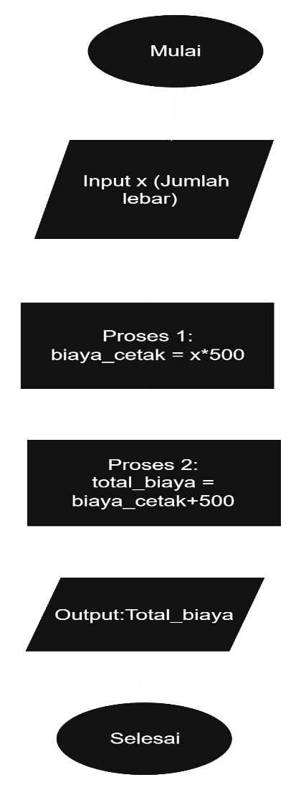 | PROGRAM  Menentukan Total Biaya Cetak Dokumen
DEKLARASI

x : integer
biaya_cetak, total_biaya : double
ALGORITMA

Input x
biaya_cetak = x * 500
total_biaya = biaya_cetak + 5000
Output total_biaya

